××××高速公路（北路）
A标（方家村立交工程）
施 工 组 织 方 案
施工桩号：K—1+200―K1+150
×××××××高速公路（北段）项目经理部
××××年××月××日
目 录
一、工程概况 3
1.1工程简介 3
1.2水文、地质、气象情况 3
1.3材料供应、水电、交通及环境条件 4
二、总体施工部署 5
2.1总体组织机构 5
2.2总体施工安排 6
三、总体施工方案和施工方法 7
3.l施工准备 7
3.2 施工总平面布置 9
3.3施工方案和施工方法（另报详细单项工程施工组织设计） 9
四、总体施工安排 23
4.1总进度计划 23
4.2单位工程工期控制 23
五、施工人员和机械设备的配置 23
5.1人员进场计划 23
5.2机械设备的配置：见设备配置一览表。 24
六、测量控制实施方案及测量试验人员、设备配备 25
6.1测量控制实施方案 25
6.2测量人员及仪器配置 27
6.3试验人员配置 28
七、保证工期的措施 28
八、质量保证措施 30
九、材料采购供货计划 31
十、安全环保措施 32
十一、现有道路的使用及施工便道的落实情况 35
十二、月度现金流动估计计划表： 35

一、工程概况

1.1工程简介
××××高速公路北段是312国道（连云港至霍尔果斯）主干线的重要组成路段，是国家现划在2000年前重点建设的“两纵两横”国道主干线中东西大通的部分。也是××省境内的重要路段。其建设对解决西安过境交通，缓解××城市道路交通拥挤状况，以及对推动××社会经济的发展，皆有着极其重要的意义。
××××高速公路北段全长33.803公里；本工程为A标段，即方家村互通式立交。
本工程占地713．92亩；位于××镇××村东侧，主线桩号为K－l+200－K1+150，全长1950m。按××区高速公路标准设计。双向六车道，主线路基宽35m，行车速度120km／h。结构设计上部结构为钢筋混凝土单箱多室现浇连续箱梁，下部结构为柱式桥墩，埋置式桥台。钻孔灌柱桩基础。
该工程由××省高速公路管理局投资建设。××省公路勘察设计院设计。
该工程的建成后气势宏伟，景色壮观。将为西安的交通环境又添一景。

1.2水文、地质、气象情况
l.2.1水文
路线所经地区为第四纪松散堆积巨厚层，地下水资源丰富，地下数百米内为冲积层空隙水。潜水埋深在23m以下，由渭河南北两侧向渭河谷方向递减。分布于渭河及其支流地区冲层合水岩组的岩性为砂、粉砂、砂卵石等；富水性好。
路线所经过的河流为灞河；灞河由南向北流入渭河。
l.2.2地质
××××公路北段位于中朝北各地，汾渭断陷，渭河断凹地层上。路线通过渭河冲积平原区，本段地质为上部粉质低液限粘土，含部分姜石，厚度在17.6－22m之间，塑性指数为10.5～13.0，最佳含水量1.2%～15%。下面为第四纪冲积卵砾石土、砂类土等，其卵石最大粒径在2.5～7.00厘米之间，占总重量的30～50%以上，中密状。因此，地质基本稳定，对高速公路的路基稳定影响较小。
1.2.3气象：该区域年平均气温13.2℃，一月份平均气温-0.9℃，七月份平均气温26．4℃，极端最低气温-10．3℃，极端最高气温41.7℃。年平均降水量为604mm,多集中在7－9月份，蒸发量为700～750mm，最大冻土深度为35mm。

1.3材料供应、水电、交通及环境条件
本工程的路基填土需要到临潼区的窑村买土，运距5Km。石料因当地没有采石场，需到20Km以外的临潼杨家村石场；砂子就地采用灞桥镇的灞河河砂，砂源比较丰富；水泥采用耀县水泥厂生产的国家免检产品秦岭牌水泥；钢材、木材等其它材料都可在西安市采购。
在本段的东侧有灞桥镇变电所一座，且西侧就是灞桥镇，故个工程的施工和生产用水用电采用当地的水电用，结合自发电及取用地下水以满足供应要求。
沿线地貌渭河冲积平原，地形平坦、开阔，南高北低，高程在370～420m之间。多为耕地和果园，在主线桥K0＋300处有道沟渠，材料的进场道路。故交通比较发达，整个现场条件较好。

二、总体施工部署

2.1总体组织机构
为确保达到陕西省委省政府提出的创“双同最佳”工程的要求，该工程已列为我局重点工程。成立以山东省劳动模范常俊峰同志（国一级项目经理）任项目经理的“中建八局××××高速公路（北段）A标工程项目经理部”。
工程项目经理部代表企业法人全面履约、按照国际贯例，实行项目法管理，负责该工程施工过程中的组织、指挥、管理。协调和控制。
工程项目经理部本着科学管理、精干高效、结构合理的原则，选配具有开拓精神，施工经验丰富、态度诚恳、勤奋肯干、科学务实的工程技术和管理人员组成项目管理班子。
工程项目组织机构由五部一室组成，即：
l）工程技术部
2）质安检查部
3）物资供应部
4）合同预算部
5）财务部
6）调度室
工程项目部设经理一名、副经理两名，分管路基和桥梁工程，设总工程师一名，副总工程师两名，全面负责整个工程的质量技术工作。
我局将利用八局的整体优势，充分调集我局精良的路桥、地基基础和西北公司（获五一劳动奖章单位）等专业化公司组成强有力的施工力量，围绕本工程既定目标，严格按合同条款，优质高速的完成本合同段工程的施工任务。
项目组织机构框图：

项目经理
项目总工
项目副经理
工程技术部

质量安全部
合同预算部
物资供应部
财务劳资部
调 度 室
桩基分部
路基分部
桥梁一分部
桥梁二分部

作业队

2.2总体施工安排
2.2.l现场施工段划分
根据工程量和工期要求以及施工的便利，以西临高速公路为界将整个立交分为南北两个施工段。在两个施工段里，均设混凝土搅拌站、钢筋加工场、模板加工场、生活区等生产、生活设施，以满足各施段施工生产的需要。
两个施工段中的桩基、路基填挖方施工由一个专业机械化施工队承担，承台、墩柱、箱梁施工由两个专业桥梁施工队承担。但在桩基、箱梁混凝土施工时，两个搅拌站集中供应混凝土，以满足灌注桩、箱梁连续浇筑混凝土的需要。两个施工段中的各工种技术力量、劳动力、材料等在施工过程中，由项目部协调调剂，以提高工程质量和加快施旗进度，确保工期目标和质量目标。
本项目中有一分离式立交桥，由所在段桥梁施工承担施工任务。小型预制件（如调平块、预制边沟砌块等）在路南混凝土搅拌站集中预制，以减少预制件不均衡质量差异。
2.2.2施工顺序安排
在本项目中，桩基、箱梁结构施工是影响整个工期的关键工序，所以，以高速公路为界，路南桩基从第二联右半幅开始，接着路北桩基从第五联开始，两段同时施工，承台、墩柱紧随其后施工，形成流水作业。箱梁混凝土施工，周期以一联当中幅为浇筑单元共十六个浇筑单元，计划混凝土施工间隔周期为15d／联半幅，在12月5日前完成整个箱梁混凝土的施工。

三、总体施工方案和施工方法

3.l施工准备
3.1.1技术准备
a.测量放线: 组织测量施工人员与有关部门联系，进行全线交桩，并立即对业主及监理工程师所交给的控制桩、三角网基点桩、水点进行复测。并将成果报监理工程师及业主，然后进行拴桩，增设控制点和测设路基边线，并加以保护，做好全线的测量放线，为全面开展施工生产创造条件。
b．编写分项工程施工方案。根据总体施工组织设计对每个分项作详细的施工方案，并报监理工程师和业主，经审批后，才能进行施工。
c.技术交底。组织工程技术人员认真阅读有关图纸、文件、合同文本做好技术交底。
d.编制施工图预算。依据审定后的图纸及说明书、施工组织设计及有关文件资料、计算工程量，并严格按工程量计算规定、预算定额取费标准有关材料调价及合同规定进行编制。
3.1.2现场准备
a.生活设施：就近租用青海铝厂西安型材厂宿舍楼、办公楼及 食堂等。作为主要临时驻地。施工高峰期部分人员驻进现场。
b.临时道路。利用西兰公路作为工地机械设备及材料的主要进场道路。在主线桥两侧各修一条临时道路。
c.搅拌站、加工厂拟在匝道内空地上设置，以西临高速公路为界，南北各设一个搅拌站，一个钢筋加工场，一个模板加工厂以及附属设施。
d.实验室。前期委托监理工程师认可的实验室作土工、原材料其它试验工作。随着场地的建设和施工的进展；混凝土搅拌站内设标养室和土工试验室，做常规试验。其它特殊试验委托监理工程师认可的实验室。
e.水源：在方家村立交桥里面有两眼深井，故在开工前联系使用。在深井附近安装水塔两座，水塔高度不低于16m。（施工设计另详）
f.电源：现场有多处高压线路拆迁，经与供电部门联系，可利用在拆迁之时，架设专用线路，在西临高速公路南北各设一座500KVA变压器。

3.2 施工总平面布置
本工程为方家村互通式立交桥，为方便施工，减少水平运输，并尽量临时工程，将大部分临时设施安放在立交桥匝道内的空地中，布置如下：
a.项目经理部设在K01300右侧，约2000m².
b.混凝土搅拌站设在K—1+900，K0+100左右各设一个，约4800m²。
c.模板加工厂设在A、B匝道与西临高速相交的空地内约3000m²。
d.钢筋加工厂设在K—1+700，K0+100的右侧分设一个约4000m²。
e.在青海铝厂里租用生活区、办公区约6500m²。

3.3施工方案和施工方法（另报详细单项工程施工组织设计）
3.3.1桥梁下部结构
3.3.1.1桩基工程
a.钻孔灌注桩
工序流程：
桩位放线→埋没护筒→钻机就位开钻（同时制作泥浆）→终孔→一次清孔→提钻→下放钢筋笼→下导管→二次清孔→浇筑混凝土→成桩。
（1）测量定位。测量放线是关键工序，是保证整个工程质量的根本所在。为确保万无一失，配备经验丰富、技术过硬的测量工程师，制定详细、完整的测量作业指导书、明确责任，确保每一过程都有专人负责，并且做到独立计算，互相校核。业主提供的坐标测墩台轴线和地位中心。并打上木桩，再精确测放出中心点，写桩位置。并在四周打上木桩以控制桩位中心。
（2）护筒用厚4mm钢板制作，内径大于设计桩径10cm，高1.5m，埋设校核无误后，用粘土分层回填夯实至孔口。
（3）泥浆制备：钻孔桩施工时应预先制备好泥浆，泥浆用原土配备，泥浆浓度和粘度应符合规范要求。
（4）钻进：钻机开钻前必须用水平尺和经纬仪检查钻机的水平度及垂直度，在钻进过程中应根据不同上层，采用不同的泥浆参数，钻速和钻压。
（5）一次清孔：钻孔至设计深度后，向监理工程师报验，经确认达到设计深度后，进行一次清孔，清孔前放水换浆，一次清孔用钻杆进行，清孔完毕后提钻。
（6）制安钢筋笼：钢筋笼制作完毕经验收合格后，吊车吊放，安放时钢筋笼连接为立面焊，若采用双面焊，难度较大，故拟采用平面搭接焊。为满足要求，焊缝长度大于10d（且必须经监理工程师批准），焊条型号应与主筋匹配，采用J502焊条，吊放钢筋笼保持垂直，笼顶标高由吊筋来控制。钢筋笼每二米设一组混凝土保护垫块，垫块采用桩混凝土同强度等级的砂浆制作。
（7）安装吊放导管：导管用Ф258mm的无缝钢管制作。使用前先做水密性试验、压力0.6MPa。吊放用吊车施工，吊放应垂直居中，最下一节导管长度大于4m－6m。
（8）二次清孔：导管下放完毕后立即进行二次清孔。浇筑混凝土时应保证孔底沉渣不大于0.4倍桩径，泥浆比重小于1.20，粘度≤28s，体积计）,用含砂量测定仪进行测定。
（9）水下混凝土灌注：水下混凝土灌注采用隔水球隔水；混凝土采用现场集中混凝土供应站混凝土，混凝土运输车输送混凝土；混凝土等级为C25，按水下混凝土确定配合比，混凝土坍落度控制在18cm－20cm以内，混凝土试块每根桩至少二组，桩长20m以上者不少于三组，桩径大、浇筑时间很长时，不少于四组，如换工作班时，每工作班必须制取试件，做好后，立即送标养室养护。考虑承台施工的难度的依据，另增设混凝土试件一组，做七天强度。
b、挖孔灌注桩
根据需要，部分桩作挖孔灌注桩施工。
工艺流程。
桩位放线→砌井圈→设备就位开挖→护壁→开挖→终孔→清理孔底沉渣→下放钢筋笼→下串筒→浇灌混凝土→成桩。
（l）测量放线
桩位确定应用红砖沿开挖线砌筑三皮井圈，并在井圈上用红漆打上四个点以复核桩位中心。
（2）掘进。用空压机带导风镐掘进，掘进时应在井壁悬挂铅锤，保证挖孔的垂直度，偏差＜1%。孔内照明使用36V低压灯，用空压机不断向孔底送风。
（3）护壁：在高于地下水位1m部位以下的卵石层均采用钢混凝土护壁、混凝土采用C25内配Ф8@200双向钢筋网片，每节护壁高1m，上口厚15cm，下口厚10cm，上下节搭接5cm，并在上下节之间设纵向钢筋进行接续，拆模时间应在浇注混凝土12h以后。
(4)垂直运输：井口垂直运输，包括人员上、下采用1t电动卷扬机，渣桶应对准中心，上下时不允许碰撞孔壁。
（5）钢筋笼制安同3.3.1.1。
（6）混凝土浇筑：混凝土采用普通混凝土，坍落度7－9cm，浇灌时采用串筒到孔底浇灌。在距孔口 10m以下利用混凝土落重振密，孔口10m以内用振动棒捣，每次振捣厚度不大干30cm，浇灌完毕的桩应及时养护，养护用草包覆盖洒水养护，或利用未冻湿土回填养护。若孔内有地下水则按水下混凝土方法进行作业。
3.3.1.2．承台：
（l）承台模板、钢筋：
承台基槽采用机械进行开挖，人工清理整平，并在基槽底抹3cm厚水泥砂浆，底层钢筋下垫水泥砂浆垫块，上层钢筋采用钢筋马蹬进行架立，便于保证上层钢筋的位置及人员在其上施工时便于操作。在开挖基槽同时进行桩头凿除，模板采用钢模，模板外侧用方木进行支撑。
（2）混凝土浇筑。混凝土采用泵车进行浇筑，分层厚度不大于30cm。人工用插入式震捣器震捣，表面抹平。
（3）养生采用草帘覆盖，湿润养生不少于7天。
3. 3.l.3墩柱
（1）墩柱钢筋：在承台钢筋绑扎时，按设计绑扎柱插筋，主筋接头位置应符合规范规定，且错开50%，钢筋连结采用焊接连接。
（2）墩柱模板：采用自制定型大模板（带自紧固体系）（另编制模板设计及施工）模板安装采用8t吊车吊装就位。用缆风绳和方木进行定位及支撑，并用经纬仪校核柱子垂直度。
（3）混凝土浇筑：采用输送泵浇筑，泵软管伸到柱底，混凝土浇筑厚度不大于30cm，插入式振捣棒振捣，振捣后再进行浇灌，泵软管用手动葫芦提升，如此循环直至柱顶。
（4）养生：混凝土浇筑完毕后，立即用塑料膜封闭，折模后浇水湿润养护。
3.3.2桥梁上部结构：
3.3.2.1主线及匝道桥
该工程上部结构为钢筋混凝土连续箱梁，主线桥跨越西临高速公路。洪庆河和西潼公路。
a．工艺流程
测量放线→地基处理及支架基础施工→支架安装→底模及支座安装→测量底模各控制点高程及位置→预压卸压后测量各控制点高程→清扫→绑扎底腹板钢筋→安装侧内模和顶板底模→绑扎顶板钢筋→浇注混凝土→养护→拆除侧模和内模→混凝土强度达设计强度后拆除支架和底模桥面工程（可统一安排，后施工）。
b．支架及其基础（详见支架设计及施工）
跨越西临高速公路和洪庆河段，均采用钢支墩和军用梁（或万能杆件梁）组成门式支撑。跨越西潼公路段，由于净空限制，采用钢支墩和150梁（在路中需设一支墩）组成的双门型支墩。其中部基础可支于承台上（需征得设计同意），外部基础可置于扩大基础上。（见下图）。
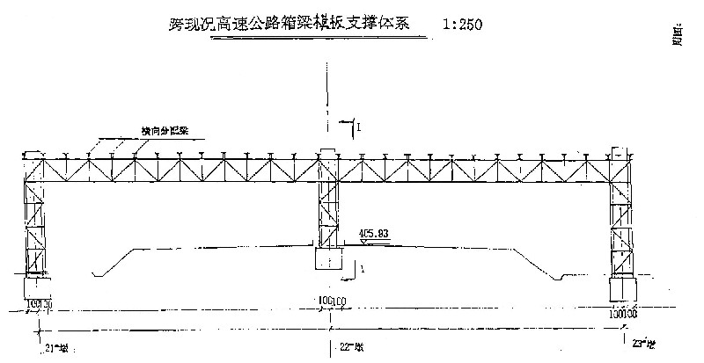

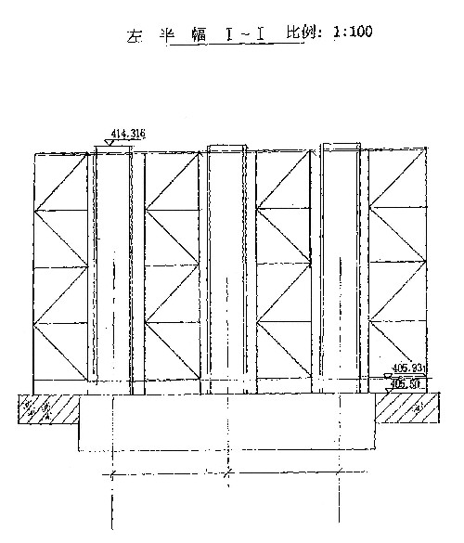

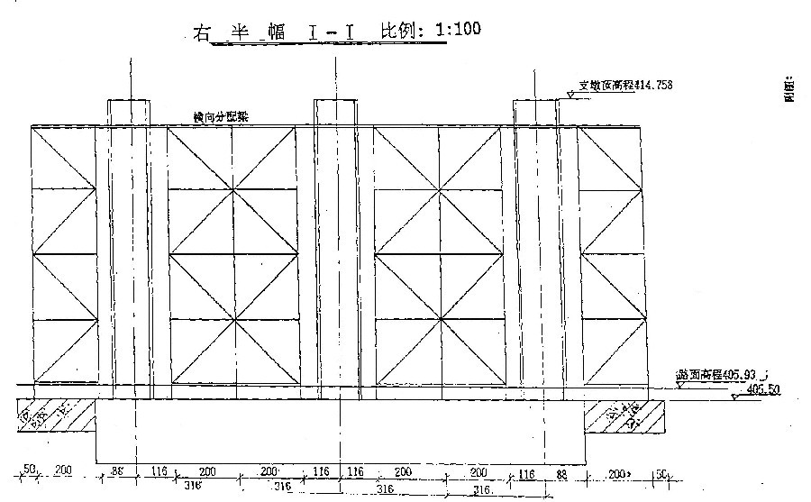
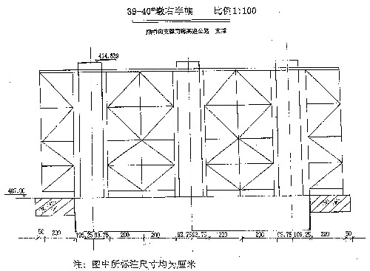
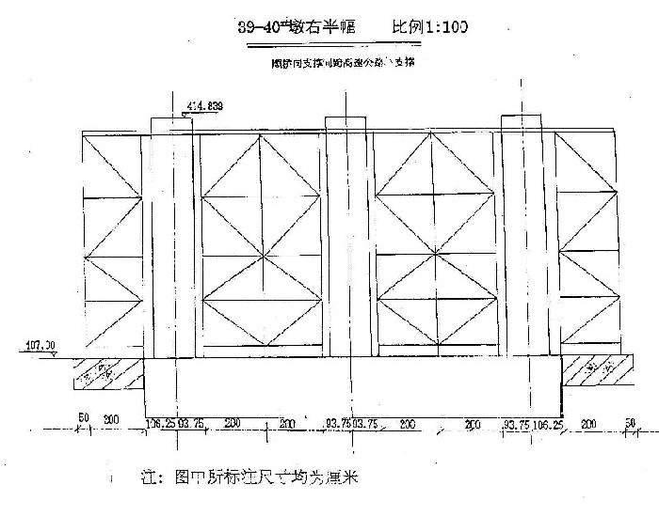

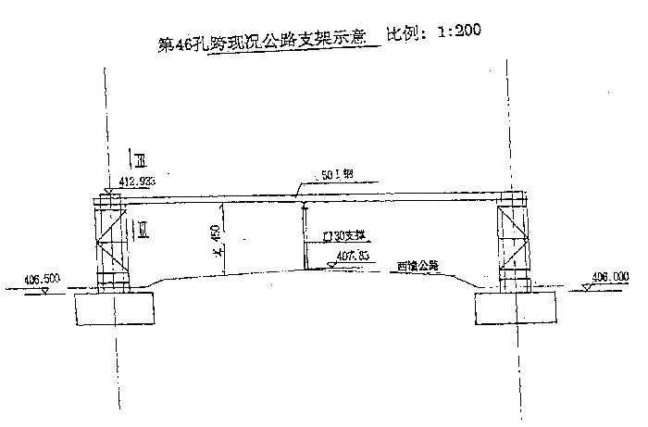
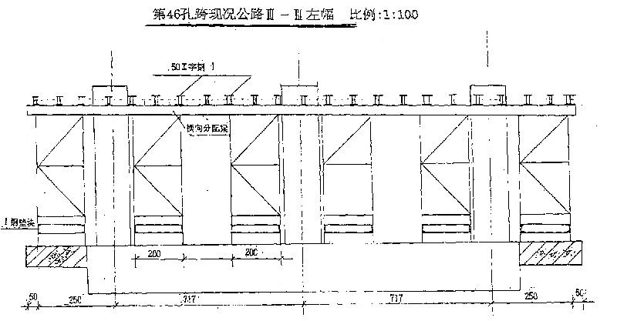

其余各跨均采用满铺排架（碗扣式钢支架或万能柱件支架）柱脚用厚木板或方木支承。以扩大支承面。支架基础原地面需清除腐植土、平地机刮平后并进行碾压、压实达到90%，随后在其上用30cm厚2：8石灰土分二层进行碾压，密实度达到95％，支架布置见下图：

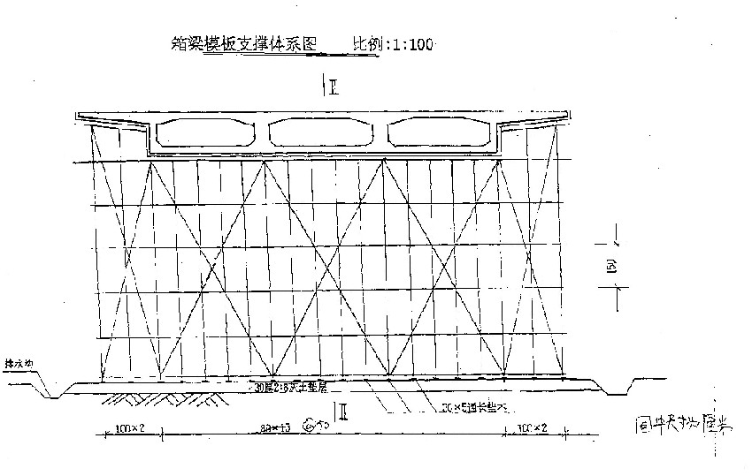

c．支架预压
在钢筋绑扎前在底摸上按本跨恒载重进行预压，预压荷载为本跨恒重的80%，预压前后进行高程测量，了解其变形量，如与预测值有出入时，调整底摸高程，预压重采用砂袋称重进行。
d.混凝土搅拌及输送
在场内设两个集中搅拌站，每个搅拌站混凝土产量为50m³／小时。浇注箱梁混凝土时，两个搅拌站同时供应混凝土。
混凝土采用混凝土泵车或泵进行输送。
e.模板
除内模外均采用组合式钢模板。内模使用5 厚装配式木模。底模板安装时预留拱度（消除支架变形影响），外模板采用支架支承。（另见模板设计及施工）
f.钢筋
纵向骨架均在钢筋加工场预制后运往观场吊装，其余均在工场加工成型后运往现场绑扎。加工后钢筋均按编号存放和发放，不得混淆。（另见钢筋工程施工方案）
h.混凝土浇注方法：（另见主线、匝道桥施工方案）
箱梁按一联为一个浇注单位，连续浇注混凝土，按此划分主线为16个浇注单元。A匝道为1个浇注单元。H匝道为2个浇注单位。混凝土浇注由该联最低端开始，先底板后腹板，逐层扩展升高保持水平分层。为解决箱中部底板混凝土的浇注。箱中部lm左右模板后装，此宽度视现场情况加以及时调整，可从此缺口中下混凝土，人工振捣。
3.3.2.2分离式立交桥
桩基、墩台施工同前，上部结构为L＝16m先张法预压力空心极，拟外委，有预制预应力空心权资质的单位进行预制加工，我单位派专人负责监造。
3.3.3路基填筑
工艺流程：
测量放线→场地清理→边沟开挖（排水清淤、表上清理）→填前碾压→土方挖运→摊铺（凉晒）→平整→含水量检验→路基整平→机械碾压→交工验收。
a．测量放线：测量人员根据图纸要求，将中心标桩、边桩施放在现况地面，同时每一侧均预留30cm的余宽，与路基同步碾压，以确保路基结构的压实度满足设计要求。
b．土工实验：开工前及时对不同质的取土坑、路基中的土取样试验，测定其含水量、密度、比重、膨胀性，进行颗粒大小分析、液塑限联合测定。做击实试验，确定最大密度和最佳含水量。并将试验结果报监理工程师审批认可。
c．原地面清理掘除：人工配合机械，按规定将原需填筑地面范围内的杂草、树根、沟塘淤泥等清理干净，并将清除物运至路基以外指定的位置堆存、处理。同时，对路基根据测量放线位置用挖掘机挖排水沟，使之滤水以降低路基表水，并以利雨水的顺利排出。
d．原地面碾压：原地面清理干净后，并请监理工程师验收合格，随后进行整平、碾压，压实要求达到重型击实标准的90%。检测仪器采用环刀法、灌沙法及核子密度仪进行压实度的检测。
e．土方填筑：
（l）首先选一段200m长路段做为路基填筑试验段，目的是摸索该种土质选择何种碾压机型、最佳的碾压遍数、虚铺厚度等，以满足压实度的要求，即确定最佳的碾压机械组合及合理的碾压遍数，以及该种土质的虚铺厚度。
(2）土方填筑段土源取自取土场及挖方段，根据试验所取得的数据定松铺厚度度，用自卸车配合挖土和土方运至填方区，机械压实的松铺厚度不大于30cm，尔后先用推土机大致推平，平地机刮平，按路基横断面要求进行整平，以便于排水，整平后先稳压一遍，然后用三轮静压碾和振动碾追压密实度，用环刀法灌砂法或核子密度仪检测路基压实度。
压实度要求：0－80cm，压实度要求达到95%（重型击实标准）；80－130cm压实度要求达到93％（重型击实标准）；130cm以下，压实度要求达到90％（重型击实标准）。
（3）构造物处（桥台台背、涵洞两侧及顶部）的填筑必须按设计规范选好的填料，认真施工，否则，容易造成跳车现象。本工程建议可采用3：7灰土进行回填，也可经监理工程师同意后采用透水性好的土或其他材料。
填筑前先清除构造物基础挖出的劣质土。回填前应在构造物两侧同步进行分层夯填，回填范围一般为构造物基础外缘2m范围内，分层回填厚度控制在15cm内，回填部分的压实度均要达到设计要求。对于大型机具作业不到或不便的地方，采用人工摊铺整平，手扶式振动压路机配合蛙式夯实机夯压击实。
3.3.4排水工程：
3.3.4.1排水边沟
排水边沟断面为梯形，结构型式有二种，一种为混凝土预制块铺砌边沟，一种为浆砌片石边沟。
a：混凝土预制块铺砌边沟：为不扰动边沟基础，沟槽采用人工进行开挖，并且挂线进行修整，验收合格后，填筑砂砾垫层，并用木夯夯实，混凝土预制块砌铺顺序为先沟底后二侧，挂线铺砌。板缝宽度2m。用7.5#水泥砂浆勾缝，每隔10m留一道2cm宽伸缩缝，填沥青麻絮。
b．浆砌片石边沟：为保证边坡槽底稳定，采用人工开挖沟槽，并挂线修整，满足设计要求，片石砌筑采用卧浆法进行作业，并且每隔10米为一作业段。挂线砌筑，砌筑顺序先沟底后两侧，每隔10m设置一道伸缩缝，养生办法，洒水湿润养生。
3.3.4.2急流槽：
急流基础采用人工进行开挖。7.5#水泥浆浆砌片石，严格控制平整度及直顺度。并用10#砂浆进行勾缝，洒水湿润养生。
3.3.5防护工程
护面墙及挡土墙砌筑：
a.当路堑基本开成后，人工挂线修整边坡，随后进行护面墙砌筑，砌筑时纵向、横向均挂线进行砌筑，采用卧浆法砌筑，每一层大致找平，互相交错砌筑，不得产生通缝现象，缝宽不大于3cm并在砂浆初凝前进行勒缝，缝深2cm，待全部砌筑完毕后，统一进行勾缝。
泄水孔15×20cm，上下左右间隔2－3cm，梅花形布置。
每日砌筑高度不大于1.2m。
b.路堤式挡土墙：路堤进式挡土墙的砌筑方法采用先砌挡土墙后填土，逐层升高挡土墙。逐层进行填土、直到封顶。
挡土墙采用外侧挂线砌筑，每一层大致找平，采用卧浆法砌筑缝宽不大于3cm，用10#砂浆勾缝，缝深2cm，并浇水养护。
砌筑挡土墙时，每天高度不宜大于1.2m，随后进行土方回填、碾压。墙体与土基之间用人工进行夯实，土方回填至1.0m时再继续砌筑，如此循环直至设计高程。
泄水孔为15×20cm，上下左右间隔2－3m,梅花状布置,每10m设伸缩缝一道，缝宽2cm，用沥青麻絮填塞。

四、总体施工安排

4.1总进度计划
计划在3月5日正式开工，即钻机开始进行桩基的施工，随后开展各工作面的施工，计划在4月10开始箱梁的施工。在99年12月10日前完成桥梁主体结构施工。2000年1－4月份进行桥面铺装及收尾工程。（详见总体施工进度计划网络图）

4.2单位工程工期控制
A、99年5月28日完成桩基施工。
B、99年12月10日完成箱梁结构施工。
C、2000年5月15日竣工验收完。

五、施工人员和机械设备的配置
根据工程量和工期要求，合理配置施工人员和机械设备。

5.1人员进场计划
现场管理层人员99年2月全部到位。各部室共计60人。
现场作业层人员在99年2月进场140人，进行现场临设建设，在99年2月20日。进300人进行钢筋笼制作、混凝土站建设、临设建设及场地平整等工作。在3月进300人进行模板加工、钢筋加工、现场施工等工作，在4月份进300人以满足全线施工的需要。（见人员需用量直方图）
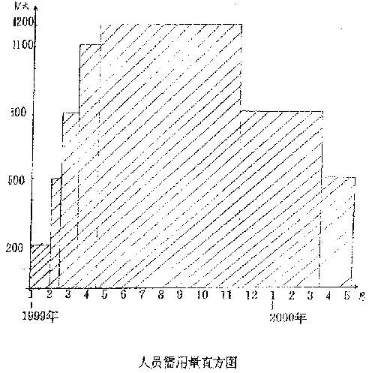

5.2机械设备的配置：见设备配置一览表。

设备配置一览表
表一
名 称 | 规 格 | 数量 | 进场时间
挖掘机 | 163KW | 2 | 2月中旬
推土机 | 133KW | 5 | 2月中旬
平地机 | 118KW | 2 | 2月中旬
三轮碾 | 18—21T | 3 | 3月初
振动碾 | 18—25T | 4 | 3月初
汽车 | 5T | 26 | 2月下旬
洒水车 | 东风140 | 2 | 3月初
混凝土搅拌站 | 50m³/h | 1 | 已进现场
混凝土搅拌站 | 25m³/h | 2 | 已进现场
运输车 | 6m³ | 5 | 2月下旬
泵车 | 60m³/h | 2 | 2月下旬
泵车 | 60m³/h | 2 | 2月下旬
装载机 | 4m³ | 6 | 已进现场三台
吊车 | 25T | 2 | 三月上旬
吊车 | 50T | 1 | 三月上旬
吊车 | 8T | 3 | 2月上旬
挂车 | 10T | 2 | 2月下旬
汽车 | 5—8T | 4 | 2月下旬
发电站 | 75 | 5 | 2月下旬
发电站 | 150 | 3 | 2月下旬
工程钻机 | GPS—15 | 10台 | 2月下旬
发电机 | 100KVA | 4台 | 2月下旬
钢筋弯曲机 | 40 | 4台 | 2月下旬
钢筋弯曲机 | 100KVA | 4台 | 2月下旬
钢筋截断机 | 40 | 4台 | 2月下旬
电焊机 | 60KVA | 6台 | 2月下旬
空压机 |  | 2台 | 2月下旬
木工圆盘踞 | Ф500以上 | 4台 | 2月下旬
木工平刨床 | 宽度450以内 | 4台 | 2月下旬
手提砂轮机 | Ф150 | 4台 | 2月下旬
清水泵 | Ф100管径 | 2台 | 2月中旬
清水泵 | Ф25管径 | 10台 | 2月中旬
气焊设备 |  | 4套 | 2月中旬
蛙式打夯机 | HW-60 | 4台 | 2月中旬

六、测量控制实施方案及测量试验人员、设备配备

6.1测量控制实施方案
6.1.1对业主提供I级导线点及四等水准点的检验
由中建八局施工的西安饶城公路A标即方家村立交桥。甲方业主提供三个1级导线点及三个四等水准点，D01（×＝3799004.053，y=3660221.33，H=407.446）D02（×＝3799448.291，y=36600116.298，H=409.963）D03=（×＝3799992.080，y＝36599962.218，H=406.023）。现查明D03导线水准点已被破坏。我们将对A标导线点D01，D02及其它标段的D04，D05，D06，D07导线点进行联测，测量精度应符合1级导线精度要求。对D01，D02，D04，D05四等水准点，进行符水准测量，精度要求四等水准测量。
6.1.2 段施工现场平面及高程控制网布设
6.1.2.l因施工面积较广及D01，D02水准导线点均在主线桥范围内，易破坏，需进行导线标点，水准点加密。导线点加密方案以D01，D02为已知点，与加密点形成闭合导线环，闭合导线环测量精底达到Ⅱ级导线精度标准。Ⅱ级导线精度标准如下：

等 级 | Ⅱ
闭合导线长度（mm） | 1800
平均边长（m） | 180
测角中误差 | ±8″
方位角闭合差 | ±$\sqrt{\text{16}n\text{\} \} \{}}$
导线全长相对精度 | 1／7000
水平角观测测回数 | 1（DJ2型）

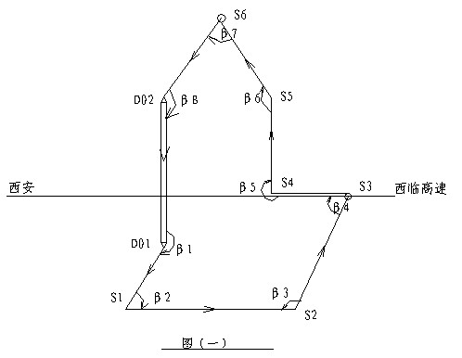
网络草图：

注：其中S3，S4点与铁十六局共用。

6.1.2.2高程控制点的增设分别抽D01，D02形成二个水准闭合环，闭合环的测量精度应满足五等水准测精度要求，标准如下：
等  级 | 每千米高差  中误差（mm） | 水准仪  型号 | 水准尺 | 观 测  次 数 | 环线闭合差（mm）
五 | 15 | DS3 | 单面 | 往一次 | ±30$\sqrt{L}$

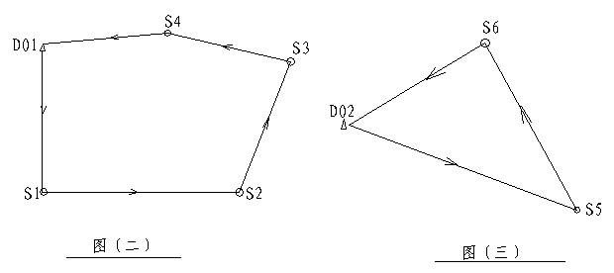
水准网草图：

6.1.3施工放样误差控制
采用日本拓普康GTS711电子全站仪，其精度为：
2″，±（2mm＋2pp×D）假设最大放样距离为800m。
ΔL=2″·R·P=2″×800×π/180×60×=7.57mm
ΔS=2mm+2ppm×800=3.6mm
ΔS=$\sqrt{{ΔL}^{2}+{ΔS}^{2}}=\sqrt{3\text{.}6^{2}+7\text{.}{\text{57}}^{2}}=8\text{.}\text{38}\text{mm}$
满足桥梁放样精度。
采用NA2型自动安平水准仪。其精度为：±0.7mm／Km。
满足桥梁水准测量精度。
（注：桥梁测量精度详见规范）

6.2测量人员及仪器配置
6.2.1根据工程需要，设测量专业组，组员有两名高级工程师，两名工程师，8个助理工程师和测量工人10名，配备先进的SET2000全站仪一台，宾得全站仪一台，经纬仪2台，水准仪2台，详见测量仪器配备表。

项目部主要测量仪器一览表
序号 | 仪器名称 | 型 号 | 数 量 | 进场时间 | 备注
1 | 全站仪 | SET2000 | 1 | 99.2
2 | 全站仪 | GTS7ll | 1 | 99.l
3 | 经纬仪 | 苏光J2 | 2 | 99.2
4 | 水准仪 | NA2 | 2 | 99.2

6.3试验人员配置

本工程土工、材料及其他试验较多，拟在混凝土站内设试验室。试验成员由一名高级工程师、两名工程师、四名助理工程师组成。试验室配备常用试验仪器见试验仪器配置一览表。

试验仪器配置一览表

序号 | 仪器名称 | 型号 | 单位 | 数量 | 备注
1 | 压力试验机 | MYL-2000D | 台 | 1
2 | 混凝土振动台 | 1m² | 台 | 1
3 | 试模 | 标准 | 个 | 80
4 | 台秤 | 10kg/5g | 台 | 1
5 | 混凝土标准养护箱 | YH-40B | 台 | 1
6 | 混凝土坍落度测试设备 |  | 套 | 2
7 | 养护室自动控制仪 | BYS-2 | 台 | 1
8 | 砂浆试模 |  | 套 | 20
9 | 砂石套筛 | 0.75～4.00 | 套 | 2

七、保证工期的措施

7.1组织有丰富施工经验和组织领导能力强的干部成立项目经理部，形成强有力的行政决策指挥机构。严格管理，按时完成工程施工任务。必要时从全局进一步调集力量和机具设备。
7.2根据任务的轻、重、缓、急有计划地进行施工准备工作。在最短时间内调集必要的人员和施工机具及设备，保证完成既定的目标和任务。
7.3在施工前与施工期间与监理工程师和业主保持密切的联系，取得他们的帮助和支持，听取他们的指导。以利各项工作顺利进行。
7.4抓好关键工序，制约总体工期的项目应先准备。即抓桩基工程和桥梁工程，特别是箱梁施工确保如期按质完成。
7.5制定计划时留有余地，阶段性计划必须保证总计划的完成即阶段性（季、月、日）计划必须服从于总进度计划。
7.6充分利用网络技术，使每一项工程，每道工序都有明确的完成时间，并确保实现。
7.7充分考虑雨季施工对工程进度的影响，采取相应技术措施，确保工程的顺利进行。
7.8在灌注桩箱梁硷施工时，采用三班制连续施工。
7.9配备足够的机械设施和必要的备用设备，如发电机组及混凝土泵设备等，以保证工程连续施工，加强机具的维修保养，使其处于良好状况提高使用率、生产效率。
7.10制定管理层、作业层的职责和职能关系制度，对全员劳动力实行动态管理，将承包制引入本工程的施工管理，充分调动管理层和作业层的积极性。同时广泛地开展劳动竞赛活动，开展争先创优活动，以提高劳动生产率。

八、质量保证措施
8.l质量目标及标准
8.l.l确保省部级优良工程，争创国家优质工程。实现省委省政府提出的“双同最佳”目标。
8.1.2路基土方工程：路基土方压实度标准符合表—2。
8.l.3钻孔灌注桩工程：钻孔灌注桩标准符合表—3。
8.l..4挖孔灌注桩工程：挖孔灌注桩标准符合表—4。
8.1.5现浇钢筋混凝土工程：现浇钢筋混凝土箱梁标准符合表—5。
8.2质量保证体系。
8.2.1建立以总工程师为首的质量保证体系。详见《质量保证体系框图》。
8.2.2质量体系程序文件依据GB／T19002－1994IS09002：1994质量保证模式标准。我局所属企业都已通过IS09002质量体系认证我们的质量方针是每一道工序质量处于受控状态，向顾客提供满意的优质产品。
8.3质量保证措施
8.3.1明确质量目标，分解质量目标计划，健全和完善各部门岗位的质量管理工作责任，各司其职，各负其责。
8.3.2项目经理部成立以项目经理为组长的工程质量监督、评审小组、工程创优小组和全面质量管理小组。在工程管理部设立专门的质量管理机构，各工区设专职质量管理人员，各工班有兼职质量检查员，通过建立质量管理网络，完善质量工作保证体系。
8.3.3树立全员质量意识，加强对施工人员全面、系统、全方位的质量教育，使“质量第一、用户至上”的思想成为广大员工的自觉行为，严格规范规程，同时要积极开展QC小组活动。根据所担 负的工作内容开展技术攻关活动，改进施工方法和操作工艺，在生产过程中提高全员的质量意识和整体素质。
8.3.4充分发挥总工程师和质量检查监督机构的作用，对质量实施一票否决权制度，坚持自检与专业检查的程序，对项目过程进行严格的控制，对关键工序必须有专人检查指导，确保每一道工序质量都处于受控制状态，从而实现整体的质量工作目标。
8.3.5建立完善的中心试验室，配备满足、适应工作要求的试验工程师、试验员以及配套的试验仪器设备。每道工序、各种原材料都必须进行严格的试验，以满足技术规范的要求。坚持做到不合格的材料不进场、不合格的产品不得转入下一道工序。
8.3.6对各分项工程或工序要先树立样板工程或样板工序，做到相互观摩，以样板组织施工，以达到共同提高的目的。
8.3.7施工记录、检查证、检查和试验报告等所有质量记录，必须按时完成，妥善保管，为竣工交验积累原始资料，为编制竣工资料做好准备。

九、材料采购供货计划

根据工程量及工期，在确保工程质量和工程进度的情况下，编制合理的材料供货计划，确保工程顺利进行，计划见表：
主要施工材料采购供货计划
名称 | 规格 | 单位 | 数量 | 采购供货时间、及供货方法
钢筋 | Ф28 | T | 4000 | 2月上旬采购，3月15之前必须进场，每月供货500T
钢筋 | Ф25 | T | 570 | 2月上旬采购，2月18之前必须进场，每月供货200T
钢筋 | Ф22 | T | 14 | 2月上旬采购，3月日前必须进场，一次供完
钢筋 | Ф20 | T | 1250 | 2月上旬采购，2月18之前必须进场，每月供货250T
钢筋 | Ф16 | T | 650 | 2月上旬采购，2月1 8之前必须进场，每月供货150T
钢筋 | Ф14 | T | 700 | 2月下旬采购，3月1前必须进场，每月供货150T
钢筋 | Ф12 | T | 1150 | 2月下旬采购，3月1前必须进场，每月供货200T
钢筋 | Ф38 | T | 6.5 | 3月上旬采购，3月15前必须进场，一次供完
钢筋 | Ф16 | T | 7 | 4月中旬采购，4月底必须进场，一次供完
钢筋 | Ф10 | Y | 80 | 2月下旬采购，3月15日前必须进场，分两次供完
钢筋 | Ф8 | T | 500 | 2月下旬采购，2月18之前必须进场，每月供货l00T
水泥 | 525# | T | 14000 | 2月上旬采购，3月10日到货，每月供货2000T
水泥 | 425# | T | 9000 | 2月上旬采购，2月18之前进场，每月供货3000T
砂石 |  | T |  | 保证混凝土站砂石储存量在1500M³，2月下旬采购

十、安全环保措施
10.1安全措施
10.1.1现场项目经理部设立以项目经理为首的安全领导小组，配备专职安全员，工区设安全检查员，全面负责工程的安全工作，并做到有计划、有组织、有措施。《安全保证体系附后》。
10.1.2认真组织施工人员学习有关安全工作的法规、制度及其他有关文件，树立提高施工人员的安全意识。根据工程的特点，编制详细的各工序的安全操作规程及安全措施，施工生产严格按操作规程标准化，正规化施工。。
10.1.3对新工人或变更工种的工人都要进行上岗前培训，考试合格后发给合格证，必须持证上岗。
10.1.4在进行技术交底的同时要进行安全工作交底，并做好技术交底和交接班记录。
10.1.5高空作业两侧和桩基孔日要安装安全护栏及防护网，夜间设置红灯。
10.1.6施工便道与现有道路交叉路段，施工期间必须对现场采取隔离防护措施，设置醒目的交通标志牌，施工地带要有专职安全员，做好车辆及人员交通疏导工作。
10.1.7电气设备必须有专业人员检查后方可使用，非专业人员不得私自违章操作。加强对机械车辆的管理，坚持定机、定员、定责。
10.1.8做好工地的防火、防触电、防食物中毒事故的发生。
10.1.9制定安全检查和目标奖罚制度，针对工程情况，每天进行自检，项目不定期抽查，并对检查出的问题，限期整改，并与奖罚挂钩。

安全保证体系框图
项目经理
项目副经理
质量安全部
工程技术部
物质供应部
总调度室
路基分部
桩基分部
桥梁一分部
桥梁二分部
施工队兼职安全

10.2文明施工、环境保护措施
10.2.1.1施工现场设置施工铭牌，标明施工单位、工程内容及项目负责人。
10.2.1.2施工现场各种施工机械设备摆放要整齐，施工材料堆放合理、整齐，并挂牌明示。
10.2.1.3生活设施的设置、布局要合理、整齐，设立专职人员进行保洁工作，创造一个良好、卫生的生活工作环境。
10.2.4搞好与当地政府和群众的关系，做到便民，不扰民。
10.2.2环境保护措施。
10.2.2.1本标段环保的重点为：水资源的利用和防护，施工临时用地的使用与复耕，降噪声、防粉尘以及水土保持、道路保洁等工作。
10.2.2.2对职工进行环保知识教育，使人人心中都明确环保工作的重大意义，积极主动地参与环保工作，自觉地遵守环保的各项规章制度。
10.2.2.3建立环保工作机构，制定环保工作计划和措施，自觉接受环保部门、地方政府对工地环保工作的监督、检查。
10.2.2.4工地建设用水量较大，要注意节约用水，防止浪费，同时不要让施工废水直流人河流、水渠、农田和饮用水源，造成环境污染。施工废水经沉淀处理后，排放。
10.2.2.5运输砂石料及土方的车辆通过既有公路时，要尽量进行覆盖，保持清洁上路，不得抛洒，并有专人负责保持清洁。
10.2.2.6钻孔桩桩基工程要设置泥浆池，泥浆由运输车辆及时清理运输到指定地点。
10.2.2.7要减少施工噪音和粉尘对临近群众的影响，对发电机等大型机械要采取简易的防噪措施。机动车在工地行驶通过限速等措施，避免产生灰尘，通过经常洒水减少灰尘的污染。现场易生粉尘的细料存放及运输要加以遮盖。
10.2.2.8现场设备污水自理管理系统，生活区垃圾集中统一处理，禁止在工地焚烧残留的废物。
10.2.2.9路基及排水工程施工，要防止水土流失，减少植被破坏。

十一、现有道路的使用及施工便道的落实情况

本工程横跨西临高速、西潼公路和一道沟渠，有一条通往青海铝厂的混凝土路，占用地内有多条机耕道，不能满足施工机具进场要求，故拟在西潼公路与绕城高速公路交点处设两条平行于主线桥的便道在通过洪庆河，设管涵并在其上分层填上，达到通车之要求。除上述两条便道外，还在青海铝厂专用道路与现场相交处设两条通行施工区的临时便道。（详见施工总平面布置图）
临时便道的开通不存在征地问题，拟在2月3日开始用推土机等机具推出临时便道。（另见详细临时便道铺设方案）

十二、月度现金流动估计计划表：

日 期 | 金 额（万元） | 备 注
1999.1 | 1000 | 备料款
1999.2 | 100
1999.3 | 500
1999. 4 | 900
1999.5 | 1000
1999.6 | 1100 | 扣备料款80万元
1999.7 | 1100 | 扣备料款180万元
1999.8 | 1100 | 扣备料款180万元
1999 9 | 1100 | 扣备料款180万元
1999.10 | 1100 | 扣备料款180万元
1999.11 | 600 | 扣备料款100万元
1999.12 | 600 | 扣备料款100万元
小计 | 10200
2000.1 | 400
2000.2 | 200
2000.3 | 300
2000. 4 | 300
合计 | 11400 | 保留金600万元

